МОБУ Красноусольская башкирская гимназия-интернат им.Н.А.Мажитова
На базе центра «Точка Роста» создана школьная киностудия «Нөктә ТВ». Здесь монтируются видеоролики для республиканского детского телеканала «Тамыр», для муниципального телевидения «Гафури ТВ».
Рахимов Дим занял 3 место в медиа-конкурсе «Будь сильным!Не сдавайся!» Республиканского телеканала «Тамыр».(2022)
Стали дипломантами II и III степени в номинации Медианаправление Республиканского конкурс-фестиваля «Новое поколение».
Буранов Булат и Ходжакулова Карина заняли 3 место на Республиканском конкурсе «Молодой журналист» в номинации «Видеоролик»(Руководитель Рахимова Л.Г.-руководитель школьной телестудии «Нөктә -ТВ»).

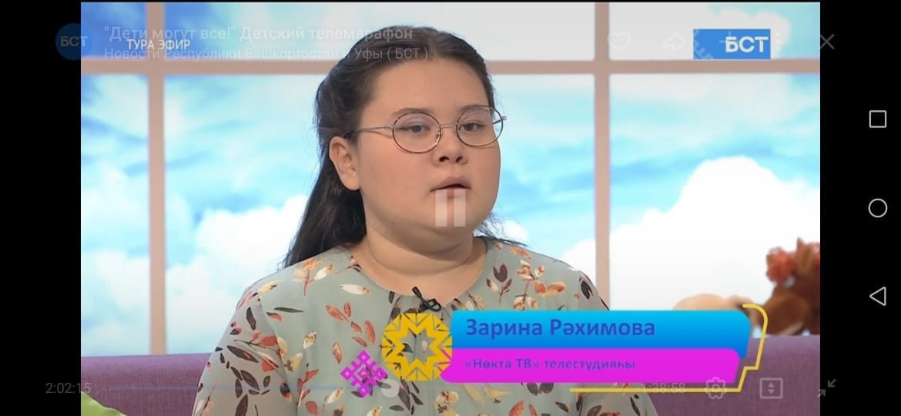

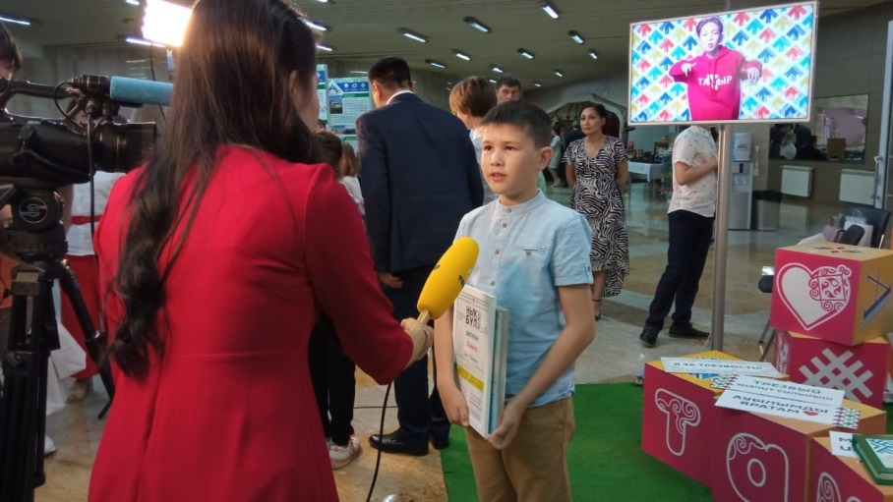

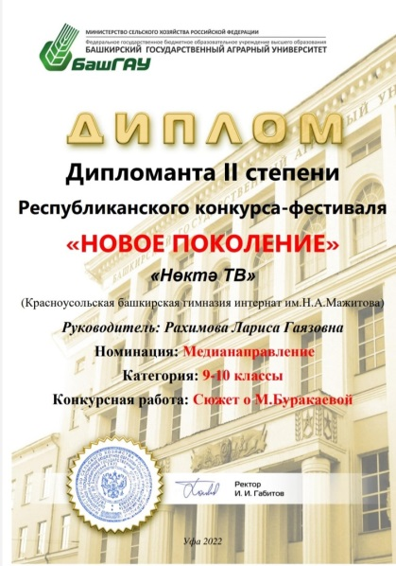
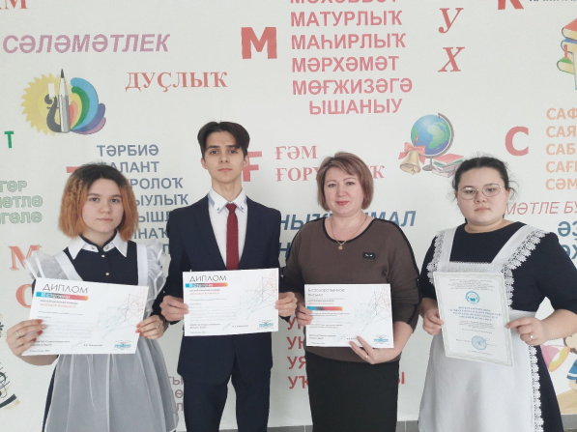

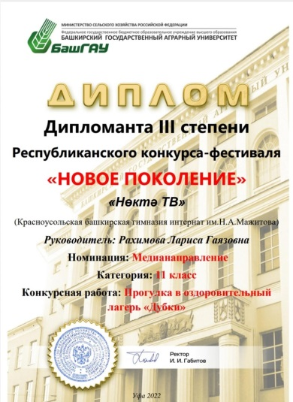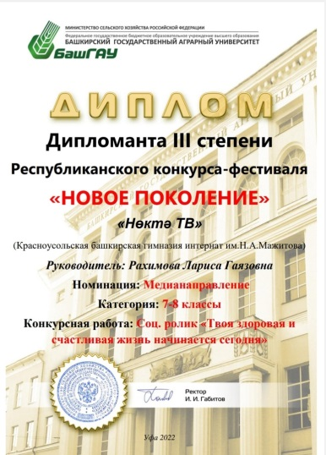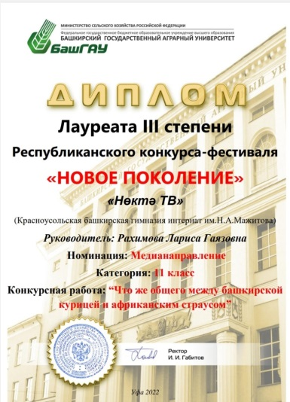

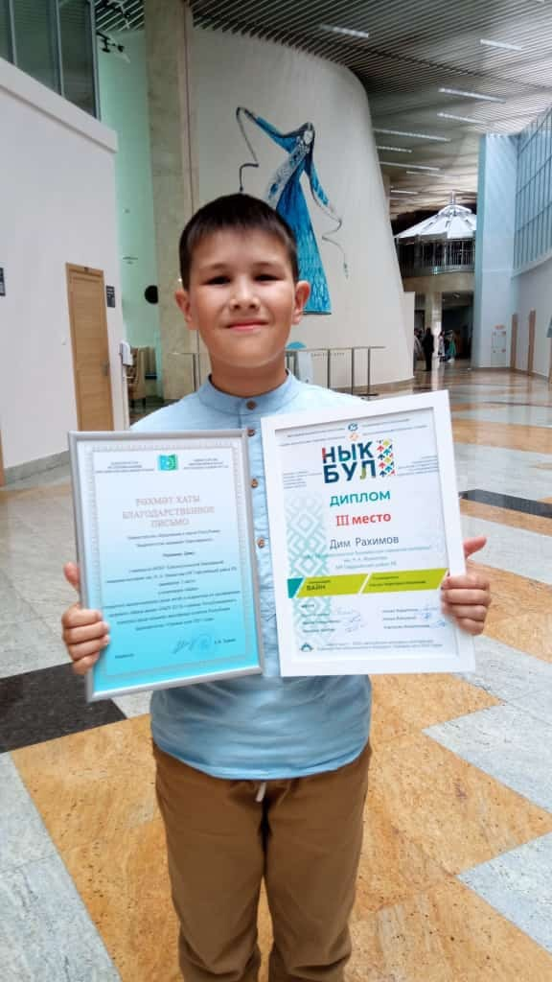

Вошли в первую десятку по Республике Башкортостан участвуя во Всероссийской креативной олимпиаде «Арт-Успех» были разработаны 11 проектов по направлениям: медиапроекты, мейкерство, арт разработки дополненной реальности и кибер пространства,буктрейлеры, конкурсные испытания по предпринимательству и финансовой грамотности в сфере креативных индустрий.(Руководитель Вагапова Р.А.-учитель технологии).Ждем окончательных итогов данного конкурса.
На муниципальном этапе республиканского конкурса «КРИТ-2022» стали победителями Балабонов Айбулат, Газизов Марсель,Биктимерова Ильнара,Вахитов Искандер, Загидуллина Ильгина, Юлбарисов Айнур,Шаяхметова Эльмира,Кудайгулов Алмаз,Рахимов Айсар. Ребята представили работы по различным номинациям: 2D и 3D –моделирование, видеомонтаж, построение сайта, работа со звуковыми редакторами при аранжировке музыкальных произведений. На республиканском этапе стали призерами Загидуллина И, Вахитов И,Биктимирова И,Газизов М.(Руководитель-Вахитова О.М.,учитель информатики).

